本试卷适应范围  机制、材控、车辆、农机16级 | 南 京 农 业 大 学 试 题 纸
本试卷适应范围  机制、材控、车辆、农机16级 | 2017-2018 学年 1 学期 课程类型：必修 试卷类型：A
课程号 MEEN3102 课程名 理论力学 A 学分 4

学号 姓名 班级
题号 | 一 | 二 | 三 | 四 | 五 | 六 | 七 | 八 | 九 | 总分 | 签名
得分
装订线

装订线

备注：允许使用计算器
- 填空题（12分，每空1分）
1、静力学是研究物体在力系作用下 规律的科学。
2、平面汇交力系合成的几何法是 法则，其平衡的几何条件是 。
3、对于平面力系，力对点的矩包含 和 两个要素。
4、杆AB以铰链A及弯杆BC支持，杆AB上作用一力偶，其力偶矩大小为M，不计各杆自重，则A支座反力的大小为 。
5、已知动点M的运动方程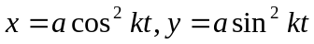，则动点的轨迹方程是 。
6、如图所示带轮边缘上一点A以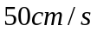的速度运动，另一点B以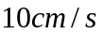的速度运动，两点到轮轴的距离相差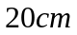，则带轮的角速度为 ，半径为 。
7、原长为100mm的弹簧固定在直径为200mm的点O处，刚度系数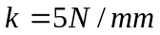，若已知BC垂直于OA，点C为圆心，则将弹簧的另一端由B点拉到A点时，弹性力做的功为 。
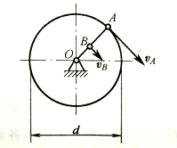
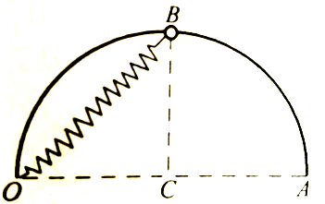
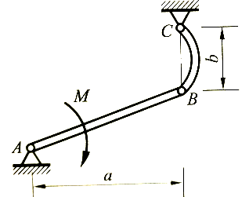
题1-4图
题1-6图
题1-7图

8、作用在质点系上的所有外力与所有质点的惯性力系在形式上组成平衡力系，称为质点系的 原理。
9、对于具有理想约束的质点系，其平衡的充分必要条件是：作用于质点系的所有主动力在任何虚位移上所作虚功的和等于零，称为 原理。
二、作图题（每题4分，共12分）
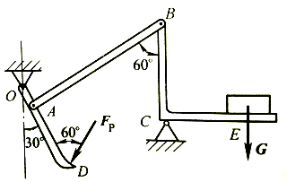
1、画出图中BCE和OAD的受力图。

2、图示机构由杆BC、滑块A和曲柄OA组成，BC杆以匀角速度转动，试画出该瞬时滑块A的速度合成图和科氏加速度。

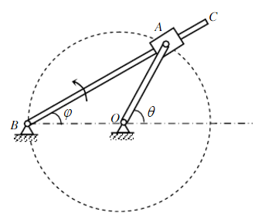
速度合成图
科氏加速度

3、图示机构中，已知曲柄的转速，转向如图所示，轮作纯滚动，试确定图示瞬时杆AB的速度瞬心，并标示出角速度转向。
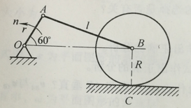

三、简算题（20分）
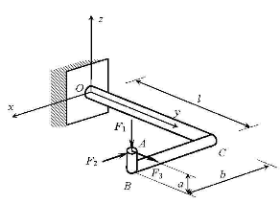
1、构件ABCO如图，其中AB段与z轴平行，BC段与x轴平行，CO段与y轴重合，AB=a，BC=b，OC=力F₁、F₂和F₃作用在A点，F₁与z轴平行，F₂与x轴平行，F₃与y轴平行，F₁= F₂= F₃，试求：该力系对图示坐标x、y和z轴的矩。（6分）

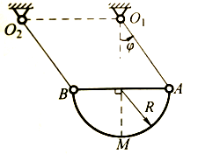2、如图所示半径为R的半圆盘在A、B处与曲柄O1A和O2B铰接，已知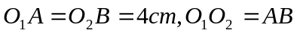，曲柄O1A的转动规律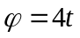，其中以rad计，t以s计，求当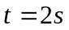时，半圆盘上M点的速度和加速度大小并在图上标出方向，以及半圆盘的角速度。（5分）

3、均质T形杆的OA和BC两部分。长度同为l；质量均为m；A为BC的中点。图示瞬时，T形杆的角速度为；角加速度为。求系统的动量P（大小和方向）、系统对O轴的转动惯量、系统对O轴的动量矩LO、系统的动能T。（5分）
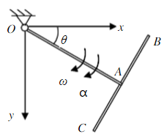

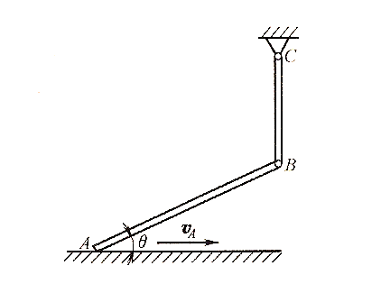
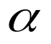
4、图示机构中，均质AB杆，质量为m，杆长为l，AB杆A端以匀速沿水平面向右运动，已知AB杆的角加速度为，求AB杆惯性力系简化的结果。（4分）

四、计算题（56分）
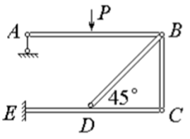
1、图示结构，已知AB=EC，BC=CD=ED＝a，力P作用在AB中点，求支座A和E的约束力。（10分）

2、图示曲柄OA以匀角速度ω绕O轴转动，借助滑块A带动折杆BCD绕B转动，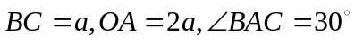，求BCD杆的角速度和角加速度。（12分）

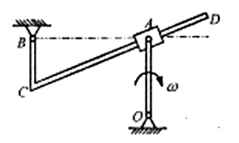

3、已知O₁A的角速度为ω₁，O₁A =2r， O₂B = r，图示瞬时O₁A与O₂B平行且位于铅垂位置，O₁A与AB夹角为。求图示瞬时O₂B杆的角速度及角加速度。（10分）

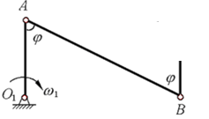

4、如图所示机构中，做纯滚动的均质轮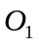与均质轮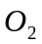重均为P，半径均为R，弹簧的刚性系数为k，斜面倾角为。开始时系统静止，且弹簧处于原长，绳与轮间不打滑，绳的倾斜段与斜面平行，另一段成水平，试求（1）轮能下达的最大距离，（2）当轮心下滑距离S时的加速度及绳索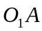段的张力。（12分）

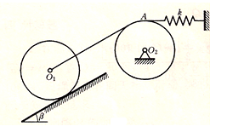

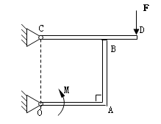
5、图示结构中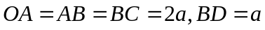，各杆重量不计，忽略各处摩擦，在图示位置平衡。用虚位移原理求主动力F和力偶M的关系。（12分）

教研室主任 出卷人 材料成型及控制教研室

